Министерство науки и высшего образования Российской Федерации

Нижнетагильский государственный социально-педагогический институт

(филиал) федерального государственного автономного

образовательного учреждения высшего образования

«Российский государственный профессионально-педагогический университет»

Кафедра естествознания, математики и информатики

**МАТЕМАТИЧЕСКИЙ МАЯТНИК В ШКОЛЬНОМ КУРСЕ ФИЗИКИ**

Курсовая работа

по дисциплине «Физический практикум»

Направление подготовки 44.03.05 Педагогическое образование

(с двумя профилями подготовки)

профиль «Физика и информатика»

Исполнитель:

Холоша Яна Андреевна

студентка ФЕМИ

группы Нт-302оФИ

Оценка: ___________________

Дата: ____________________

Научный руководитель:

Баженова Ирина Ивановна

доцент кафедры естественных наук и физико-математического образования, к.п.н.

Подпись: _________________

Нижний Тагил

2020

**ОГЛАВЛЕНИЕ**

ВВЕДЕНИЕ 3

1. Структура раздела «Механические колебания» и требования к уровню подготовки учащихся 4

2. Методика изучения раздела «Механические колебания» 5

3. Использование компьютерных моделей при изучении раздела «Механические колебания» на уроках физики 15

4. Создание самодельного математического маятника и методика его применения 19

ЗАКЛЮЧЕНИЕ 24

СПИСОК ЛИТЕРАТУРЫ 26

# ВВЕДЕНИЕ

Сейчас уже невозможно проверить легенду о том, как Галилей, стоя  
на молитве в соборе, внимательно наблюдал за качением бронзовых люстр. Наблюдал и определял время, затраченное люстрой на движение туда и обратно. Это время потом назвали периодом колебаний. Часов у Галилея не было, и, чтобы сравнить период колебаний люстр, подвешенных на цепях разной длины, он использовал частоту биения своего пульса.

Маятники используют для регулировки хода часов, поскольку любой маятник имеет вполне определённый период колебаний. Маятник находит также важное применение в геологической разведке. Известно, что в разных местах земного шара значения g различны. Различны они потому, что Земля - не вполне правильный шар. Кроме того, в тех местах, где залегают плотные породы, например некоторые металлические руды, значение g аномально высоко. Точные измерения g с помощью математического маятника иногда позволяют обнаружить такие месторождения.

Математическим маятником называется материальная точка, подвешенная на нерастяжимой невесомой нити, совершающая колебательное движение в одной вертикальной плоскости под действием силы тяжести.

Таким маятником можно считать тяжелый шар массой m, подвешенный   
на тонкой нити, длина l которой намного больше размеров шара. Если его отклонить на угол α от вертикальной линии, то под влиянием силы F – одной из составляющих веса Р он будет совершать колебания. Другая составляющая $F'$, направленная вдоль нити, не учитывается, т.к. уравновешивается силой натяжения нити. При малых углах смещения $sinα\tilde{=}α$ и, тогда координату х можно отсчитывать по горизонтальному направлению.

**Объект исследования** – математический маятник.

**Предмет изучения** – математический в школьном курсе физики.

**Цель данной работы** – изучение раздел «Механические колебания» школьного курса физики, создание самодельного математического маятника и изучение методики его использования на школьном уроке физики

Для достижения цели в работе были рассмотрены следующие **задачи**:

1. Ознакомиться со структурой раздела «Механические колебания».
2. Изучить методику изучения раздела «Механические колебания».
3. Рассмотреть использование компьютерных моделей при изучении раздела «Механические колебания» на уроках физики.
4. Создать самодельный математический маятник.

**Структура курсовой работы**: введение, четыре параграфа, заключение, список литературы (8 источников). Объем работы составляет 26 страниц, в ней 2 таблицы и 14 рисунков.

## **1. Структура раздела** «Механические колебания» и требования **к уровню подготовки учащихся**

В разделе «Механические колебания», в соответствии с действующей учебной программой [3], изучаются следующие темы:

1. Колебательное движение. Гармонические колебания. Амплитуда, период, частота, фаза колебаний. Уравнение гармонических колебаний.
2. Пружинный и математический маятники.
3. Превращения энергии при гармонических колебаниях. Свободные и вынужденные колебания. Резонанс.
4. Распространение колебаний в упругой среде.

Фронтальные лабораторные работы

* Изучение колебаний математического маятника.

Демонстрации, опыты, компьютерные модели

* Колебания тела на нити и пружине.
* Кинематическая модель гармонических колебаний.
* Зависимость координаты колеблющегося тела от времени.
* Зависимость периода гармонических колебаний математического маятника от его длины.
* Вынужденные колебания.
* Резонанс.
* Образование и распространение поперечных и продольных волн.
* Колеблющееся тело как источник звука (камертон).
* Зависимость громкости звука от амплитуды колебаний.
* Зависимость высоты тона от частоты колебаний.

В соответствии с действующей учебной программой [3], учащийся должен:

иметь представление:

* смысл физических моделей: математический и пружинный маятники;
* смысл физических понятий: свободные колебания, гармонические колебания, амплитуда, период, частота, фаза, вынужденные колебания, резонанс, длина волны, скорость распространения волны;

уметь:

* описывать и объяснять физические явления: механические колебания, резонанс;

владеть:

* экспериментальными умениями: определять основные характеристики гармонических колебаний;
* практическими умениями: решать качественные, графические, расчетные задачи на определение амплитуды, периода, частоты колебаний пружинного и математического маятников, энергии, смещения и фазы гармонических колебаний, длины и скорости волны с использованием уравнения гармонического колебания, формул: периода и частоты колебаний пружинного и математического маятников, связи частоты, длины и скорости волны.

**2. Методика изучения раздела «Механические колебания»**

**Свободные механические колебания**

Изучение колебаний начинают с введения понятия о колебательном движении, которое является одним из основных в этой теме. Учащиеся уже знакомы с периодическими, т. е. повторяющимися через равные промежутки времени, движениями (например, с равномерным движением по окружности). Разновидность периодического движения – колебательное, т. е. такое движение, при котором тело перемещается от своего положения равновесия то в одну сторону, то в другую. Приводят примеры колебательных движений и демонстрируют системы тел, в которых при определенных условиях могут существовать колебания (вертикальный и горизонтальный пружинные маятники, груз на нити, ножовочное полотно, зажатое в тисках, и др.).   
На примере этих колебательных систем подчеркивают то общее, что характерно для любых из них: наличие устойчивого положения равновесия фактор инертности, обеспечивающий прохождение телом положения равновесия и, таким образом, установление колебательного движения вместо простого возвращения тела в положение равновесия, и, наконец, достаточно малое трение в системе.

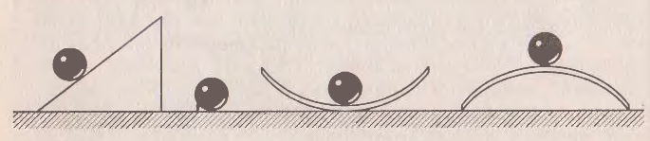

Рис.1. Различные системы

Ребята убеждаются в наличии этих признаков у каждой   
из демонстрируемых колебательных систем. После этого им можно предложить ответить на вопрос, могут ли возникнуть колебания в системах, представленных на рисунке 1, и проверить свой ответ экспериментально.

Вводят понятие о свободных колебаниях. Колебания, возникающие   
в системе, выведенной из положения равновесия и представленной самой себе, называют свободными. Если в системе отсутствует трение, то свободные колебания называют собственными, они происходят с собственной частотой, которая определяется только параметрами системы. Колебательная система, лишенная трения, - идеализация, но при малом коэффициенте затухания различие между свободными и собственными колебаниями слишком незначительно, чтобы его учитывать (при добротности системы в несколько единиц оно не превышает нескольких процентов). Поэтому в школьном преподавании физики понятия свободных и собственных колебаний не разграничивают, и учащиеся знакомятся только с понятием свободных колебаний.

Одно из важнейших понятий теории колебаний - гармоническое колебание. Это понятие широко используют по двум причинам: любое периодическое негармоническое движение может быть представлено в виде суммы ряда гармонических колебаний кратных частот, причем эти последние можно выделить и наблюдать. Кроме того, существует много таких колебательных систем, колебания которых с большой точностью можно считать гармоническими [8].

Программа общеобразовательной средней школы обычно предполагала впервые ознакомить школьников с понятием гармонического колебания   
в последнем классе средней школы при изучении электромагнитных колебаний. Но существует реальная возможность сделать это уже   
при изучении механических колебаний.

При этом возможен следующий подход: используя связь равномерного движения по окружности и колебательного движения, получают закон изменения координаты гармонически колеблющегося тела со временем $x=x_{m}cos\frac{2π}{T}t$ 
. Для этого вначале на опыте показывают, что тень от шарика, равномерно движущегося по окружности, совершает колебательное движение (рис. 2).

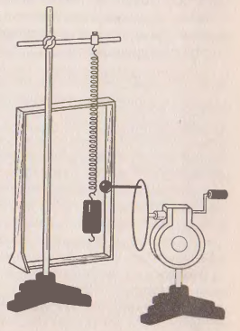

Рис.2. Установка для эксперимента с пружинным маятником и шариком

На установке возбуждают колебания пружинного маятника. Убеждаются в том, что маятник совершает такие же колебания, что и тень   
на экране от шарика, при этом частоту вращения шарика подбирают таким образом, чтобы колебания были синхронными.

Затем учащиеся самостоятельно выполняют задание: найти выражение для координаты проекции на ось X материальной точки А, движущейся равномерно со скоростью $\vec{ν}$ по окружности (рис. 3).

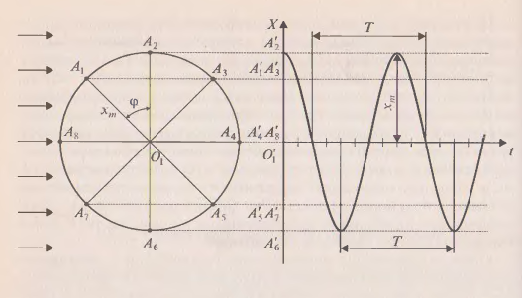

Рис.3. Равномерное движение материальной точки A со скоростью $\vec{ν}$  
по окружности

Получают выражение $x=x_{m}cos\frac{2π}{T}t$. Сообщают, что движение,   
в котором координата тела меняется по такому закону, называют гармоническим колебанием. Так как маятник и тень шарика на экране совершают одинаковое движение (колеблются синхронно), делаем вывод: колебания маятника могут быть описаны тем же уравнением,   
т.е. при определенных условиях они тоже являются гармоническими.   
В завершающем обучение классе при изучении электромагнитных колебаний это определение можно расширить, показав, что любая величина, изменяющаяся по такому закону, совершает гармоническое колебание (например, заряд конденсатора в контуре, сила тока и напряжение в контуре и др.).

Возможен и другой подход к введению понятия о гармоническом колебании: рассматривают динамику свободных колебаний пружинного   
(рис. 4, а) и математического (рис. 4, б) маятников под действием соответственно силы упругости и силы тяжести в отсутствие силы трения.   
Для каждого из этих случаев на чертеже изображают силы, действующие   
на маятник, и записывают уравнение движения в проекциях на ось OX маятника, выведенного из положения равновесия и предоставленного самому себе, из которого получают $F_{x}=-kx$ (для пружинного маятника) и $F_{x}=-mg\frac{x}{l}$ 
 (для математического).

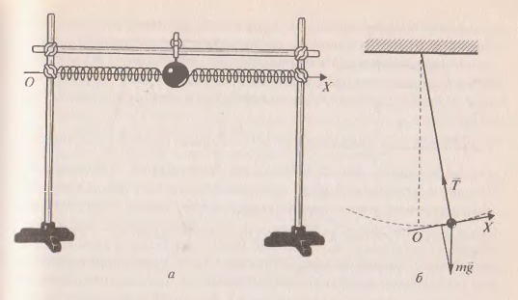

Рис.4. Маятники: а) пружинный; б) математический

Вводят определение: механические колебания, которые совершаются под действием силы, пропорциональной смещению и направленной   
к положению равновесия, называют гармоническими.

Если из динамических уравнений выразить ускорение ( $a_{x}=-\frac{k}{m}x$ и $a_{x}=-\frac{g}{l}x$  
), то может быть дано и такое определение: движение, при котором ускорение прямо пропорционально отклонению материальной точки   
от положения равновесия и всегда направлено в сторону равновесия, называют гармоническим колебанием.

Под руководством учителя анализируют динамическое уравнение колебания маятников. Обращают внимание на общие черты этих уравнений, их внешнее сходство – уравнения $a_{x}=-\frac{k}{m}x$ и $a_{x}=-\frac{g}{l}x$ линейны, коэффициенты при координате х постоянны и не зависят ни от самой координаты, ни от ускорения.

Следует обратить внимание школьников на то, что гармонические колебания — качественно новый вид движения, в котором ускорение непрерывно изменяется по модулю и направлению. Полезно провести анализ зависимости ускорения маятников от смещения и сравнить гармоническое колебание с уже известными учащимся видами движения – прямолинейным (равномерным и равноускоренным) и равномерным движением   
по окружности.

При анализе уравнения $a_{x}=-\frac{k}{m}x$ (или $a_{x}=-\frac{g}{l}x$) обращают внимание на то, что при большой деформации пружины (или большом отклонении нити маятника от положения равновесия) нарушается прямая пропорциональность между ускорением и смещением. Постоянный коэффициент $\frac{k}{m}$ (или $\frac{g}{l}$) становится зависимым от деформации пружины (или угла отклонения нити), уравнение перестает быть линейным - движение будет периодическим, но не гармоническим. Таким образом, приходим к выводу: при отсутствии рассеяния энергии и достаточно малых амплитудах свободные колебания маятников являются гармоническими.

Введение основных характеристик колебательного движения,   
т.е. амплитуды, частоты и периода, может последовать сразу после того, как рассмотрены свободные колебания маятников и введено понятие гармонического колебания. Строго говоря, понятие частоты применимо только для гармонических колебаний, т.е. для бесконечных во времени процессов. В случае периодических процессов негармонического характера   
(а именно с ними чаще всего приходится встречаться) мы имеем дело не   
с частотой, а с целым набором (полосой) частот.

Вводят понятие амплитуды, частоты и периода колебаний, причем подчеркивают, что именно эти величины, а не смещение, скорость и ускорение колеблющейся точки в данный момент времени характеризуют колебательный процесс в целом. Для усвоения понятий амплитуды, периода и частоты колебаний необходимо предложить учащимся ряд упражнений различного характера - качественных, количественных, связанных с проведением экспериментов.

Формулы для периода колебаний математического и пружинного маятников не могут быть строго выведены из-за отсутствия необходимой математической подготовки учащихся. Поэтому они могут быть даны   
в готовом виде (с последующей экспериментальной проверкой) или выведены косвенным путем.

Например, формулу периода колебаний математического маятника можно получить, используя экспериментальный факт, установленный еще   
X. Гюйгенсом: конический маятник длиной l совершает полный оборот за тот же промежуток времени, в течение которого математический маятник той же длины совершает полное колебание, т.е. за период. Перед учащимися можно поставить задачу: воспользовавшись этим опытным фактом, найти формулу периода колебания математического маятника.

Для лучшего усвоения формулы периода колебаний маятников   
( $T=2π\sqrt{\frac{l}{g}}$ и $T=2π\sqrt{\frac{m}{k}}$) ее следует проверить на опыте, показав, что   
от коэффициента упругости и массы груза, так же как и от ускорения свободного падения и длины нити для математического маятника, зависит собственная частота колебаний системы.

Целесообразно пояснить эти зависимости и качественно. Например,   
с увеличением коэффициента упругости k при том же отклонении   
от положения равновесия x растет упругая сила ($F=kx$). Следовательно, увеличивается ускорение, тело быстрее проходит тот же путь,   
т.е. уменьшается период. Если же увеличить массу груза, то при том же смешении та же упругая сила будет сообщать ему меньшее ускорение, период увеличится. Аналогично для математического маятника: с ростом ускорения свободного падения растет проекция на ось X силы тяжести, равная $mgsinφ$ (см. рис. 4, б), т.е. маятник быстрее движется, частота растет, период уменьшается. При увеличении длины нити для того же угла отклонения растет длина дуги, которую нужно пройти с тем же ускорением, т.е. замедляется движение, уменьшается частота.

**Превращения энергии при гармонических колебаниях**

Далее рассматривают энергетические превращения в колебательных системах. Выясняют, что при движении маятников происходит периодическое превращение кинетической энергии системы в потенциальную и обратно [1]. Изображают графически зависимости кинетической (Еk), потенциальной (Ер) и полной (Е) энергий маятника от времени (рис. 6). Отмечают, что полная энергия колебательной системы не зависит от времени, она пропорциональна квадрату амплитуды и частоты. С этим соотношением учащимся придется встречаться при изучении волновых процессов, поэтому важно, чтобы оно было закреплено.

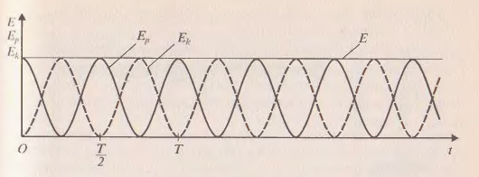

Рис.6. Зависимости кинетической (Еk), потенциальной (Ер) и полной (Е) энергий маятника от времени

Следует учесть, что все выводы были сделаны для колебательной системы без трения. Так как на самом деле трение существует в любой системе, то энергия системы не остается постоянной, а убывает со временем, убывает и амплитуда колебаний, т.е. колебательное движение перестает быть гармоническим, хотя и остается периодическим [2]. Если силы сопротивления в системе достаточно велики, движение может стать апериодичным.

С затуханием свободных колебаний в реальных колебательных системах ребята хорошо знакомы из повседневной жизни и из наблюдений   
за демонстрационными опытами. Полезно показать системы с различной степенью затухания, выявить причины затухания, привести примеры систем, где необходимо обеспечить быстрое затухание колебаний, и систем, где такое затухание крайне нежелательно. Примером систем с малым затуханием могут служить колокол, камертон. После выведения камертона из состояния покоя он может совершать до нескольких тысяч колебаний, т.е. достаточно долго звучать практически без затуханий, с неизменной частотой.

**Вынужденные механические колебания**

Изучение вынужденных колебаний можно начать с примеров тел (систем тел), в которых колебания происходят под действием периодической внешней силы: колебания иглы швейной машины, колебания поршня   
в двигателе внутреннего сгорания, различные вибрационные машины (для погружения свай в грунт, для сортировки и транспортировки, для уплотнения материала, например бетона и т.д.) Сообщают, что такие колебания называют вынужденными. Наибольший интерес представляют случаи, когда периодическая внешняя сила действует на систему, в которой могут происходить свободные колебания. Демонстрируют опыт, в котором вынужденные колебания совершаются пружинным маятником. С помощью установки с горизонтальным маятником (рис. 7) показывают существование собственных колебаний в системе и предлагают учащимся оценить собственную частоту колебаний ω0.

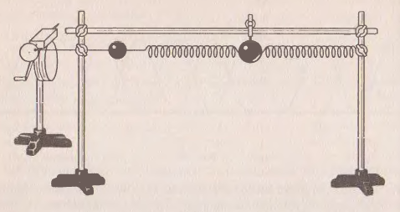

Рис.7. Горизонтальный маятник

Далее демонстрируют вынужденные колебания под действием периодической внешней силы с частотой ω, и школьники наблюдают вначале сложное движение маятника, в котором собственные колебания со временем затухают, а затем в установившемся движении маятник совершает уже только вынужденные колебания с частотой ω. Показывают, что при частоте внешней силы, превышающей собственную частоту ω0 системы, установившиеся колебания маятника также происходят с частотой ω. Таким образом, вынужденные колебания под действием периодической внешней силы совершаются с частотой этой силы. Можно предложить школьникам провести сравнение свободных и вынужденных колебаний в одной и той же системе, объяснить, почему вынужденные колебания не затухают.

Наибольший интерес при изучении вынужденных колебаний представляет явление резонанса. На той же установке (см. рис. 7) наблюдают резкое возрастание амплитуды вынужденных колебаний в случае, когда частота вынуждающей силы приближается к собственной частоте колебаний ω0 системы. Такое возрастание амплитуды при совпадении собственной частоты колебаний и частоты вынуждающей силы называют резонансом.

Если на той же установке продолжать и дальше увеличивать частоту вынуждающей силы, то можно показать, что амплитуда вынужденных колебаний начинает уменьшаться - при очень высоких частотах   
из-за инертности системы она может стать очень малой.

Необходимо остановиться на причинах резкого возрастания амплитуды при резонансе. На той же установке можно показать, что при резонансе сила и смещение в любой момент времени совпадают по направлению. Это означает, что вынуждающая сила в течение периода совершает максимальную положительную работу, так как, совпадая по направлению со смещением тела, она все время «подталкивает» его, наиболее сильно раскачивая систему. Энергия источника расходуется на преодоление сопротивления и увеличение амплитуды. Но с ростом амплитуды колебаний возрастает сила сопротивления, поэтому всё большая часть энергии расходуется на ее преодоление [4]. При резонансе амплитуда достигает такого значения, что энергия, которая продолжает поступать от источника в систему, целиком расходуется на преодоление сопротивления. Таким образом, амплитуда   
при резонансе зависит от значения сопротивления в системе [4].

Резонанс можно демонстрировать с помощью метронома и нитяного маятника (рис. 8). Нитяной маятник нитью соединяют с маятником метронома. На опыте наблюдают, что при совпадении собственной частоты колебаний нитяного маятника и маятника метронома амплитуда колебаний нитяного маятника максимальна.

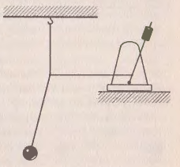

Рис.8. Метроном и нитяной маятник

Особое внимание следует уделить учету и использованию резонансных явлений в жизни. Приводят примеры вредного влияния резонанса (разрушение опор под неуравновешенными конструкциями, например, под плохо центрированным двигателем, при работе которого в опорах возбуждаются вынужденные колебания, и др.), указывают основные пути предотвращения резонанса – изменение собственной частоты колебаний системы и использование демпферов – гасителей колебаний.

**3. Использование компьютерных моделей при изучении раздела «Механические колебания» на уроках физики**

Компьютер на уроках физики, прежде всего, позволяет выдвинуть   
на первый план экспериментальную, исследовательскую деятельность учащихся. Замечательным средством для организации подобной деятельности являются компьютерные модели. Компьютерное моделирование позволяет создать на экране компьютера живую, запоминающуюся динамическую картину физических опытов или явлений и открывает для учителя широкие возможности по совершенствованию уроков.

Следует отметить, что под компьютерными моделями понимается компьютерные программы, имитирующие физические опыты, явления или идеализированные модельные ситуации, встречающиеся в физических задачах. Наибольший интерес у учащихся вызывают компьютерные модели,   
в рамках которых можно управлять поведением объектов на экране компьютера, изменяя величины числовых параметров, заложенных в основу соответствующей математической модели. Некоторые модели позволяют одновременно с ходом эксперимента наблюдать в динамическом режиме построение графических зависимостей от времени ряда физических величин, описывающих эксперимент. Подобные модели представляют особую ценность, так как учащиеся, как правило, испытывают значительные трудности при построении и чтении графиков.

Компьютерные модели легко вписываются в традиционный урок, позволяя учителю продемонстрировать почти "живьём" многие физические эффекты, которые обычно мучительно и долго объясняются "на пальцах". Кроме того, компьютерные модели позволяют учителю организовывать новые, нетрадиционные виды учебной деятельности [5].

В учебной программе за 11 класс как раз перечислены названия компьютерных моделей, которые могут быть использованы на уроке. В данной курсовой работе я рассмотрю несколько компьютерных моделей из этого списка, которые в дальнейшем можно будет использовать при изучении раздела «Механические колебания и волны».

**Модель «Гармонические колебания»**

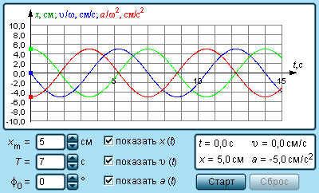

Рис.9. Модель «Гармонические колебания»

Модель (рис. 9) предназначена для изучения простого гармонического колебательного движения, $x=x_{m}cos⁡(ωt+φ_{0})$.

Можно изменять амплитуду $x_{m}$ период колебаний $T=\frac{2π}{ω}$ и начальную фазу $φ_{0}$ гармонического колебания тела и наблюдать за движением точки   
на графиках координаты x, скорости v и ускорения a во времени. По оси ординат удобно откладывать значения величин x, $\frac{ν}{ω}$, $\frac{α}{ω^{2}}$,которые имеют одинаковые единицы измерения.

**Модель «Математический маятник»**

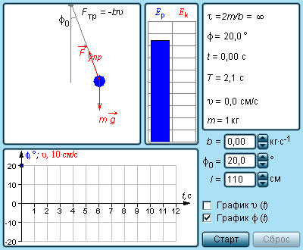

Рис.10. Модель «Математический маятник»

Модель (рис. 10) демонстрирует свободные колебания математического маятника. Можно изменять длину нити l, угол $φ_{0}$ начального отклонения маятника, коэффициент вязкого трения b. Выводятся графики зависимости угловой координаты и скорости от времени, диаграммы потенциальной и кинетической энергий при свободных колебаниях, а также при затухающих колебаниях при наличии вязкого трения.

**Модель «Превращения энергии при колебаниях»**

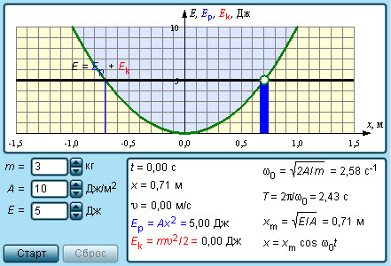

Рис.11. Модель «Превращения энергии при колебаниях»

Модель (рис. 11) иллюстрирует превращения энергии   
при гармонических колебаниях тела под действием квазиупругой силы, потенциальная энергия которой пропорциональна квадрату смещения тела   
из положения равновесия: $E_{p}=Ax^{2}$, где A>0 - коэффициент пропорциональности. В случае колебаний груза на пружине A=k/2, где   
k - жесткость пружины. Можно изменять массу m тела, совершающего колебательные движения, величину A и полную энергию системы $E=E_{k}+E_{p}$ 
.

Графически показано соотношение между потенциальной и кинетической энергиями при колебаниях в любой момент времени.

В отсутствии затухания полная энергия колебательной системы остается неизменной [6], потенциальная энергия достигает максимума   
при максимальном отклонении тела от положения равновесия, а кинетическая энергия принимает максимальное значение при прохождении тела через положение равновесия.

**Модель «Вынужденные колебания»**

[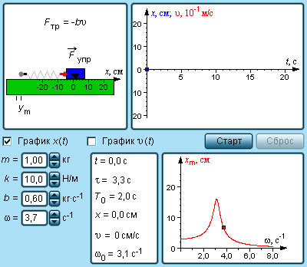](http://www.physics.ru/courses/op25part1/content/models/ForcedOscill.html)

Рис.12. Модель «Вынужденные колебания»

Модель (рис. 12) демонстрирует вынужденные колебания груза   
на пружине. Изменяющаяся по гармоническому закону внешняя сила приложена к свободному концу пружины. Она заставляет этот конец колебаться по закону y= ymcosωt, где ym – амплитуда колебаний, ω – круговая частота. Внешняя сила начинает действовать на колебательную систему   
при нажатии кнопки Старт; поэтому компьютерная модель позволяет продемонстрировать не только установившиеся вынужденные колебания, но и процесс установления (переходный процесс).

Можно изменять массу груза m, жесткость пружины k и коэффициент вязкого трения b.

Выводятся графики зависимости от времени координаты и скорости груза и другие параметры колебаний. Показана резонансная кривая. Установившиеся вынужденные колебания всегда происходят на частоте вынуждающей силы. Резонанс наступает, когда эта частота приближается   
к собственной частоте колебательной системы.

##### **4. Создание самодельного математического маятника и методика его применения**

Для создания самодельного математического маятника нам понадобилось:

* длинная деревянная палка;
* саморезы;
* черные нитки;
* 10 гаек.

Этапы создания прибора:

1. Длинную деревянную палку распилили на 5 частей. 4 части по 40см. и 1 – 50 см.

2. С помощью шуруповерта соединили все части между собой. Получили основу для нашего прибора. Для эстетического вида обмотали все части изолентой. Далее прикрепили линейку на горизонтальную перекладину (рис. 13).

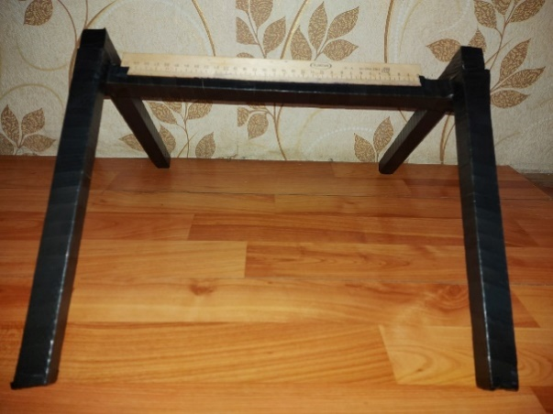

Рис.13. Второй этап

3. Взяли нитки. С помощью клея закрепили один конец нитки на отметке 0, продели второй конец нитки через гайку и закрепили второй конец   
на отметке 1. Повторили это действие ещё девять раз, делая отступы по 2 см. и каждый раз уменьшая длину нити примерно на 5 мм. В конце открепили линейку. Наш прибор готов (рис. 14).

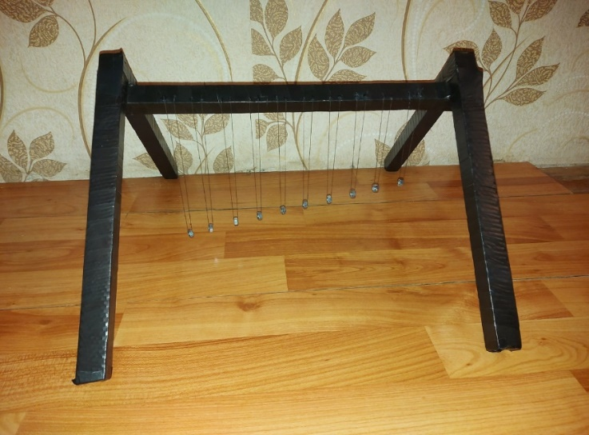

Рис.14. Готовый прибор

В итоге у нас получился прибор, состоящий из 10 математических маятников, подвешенных на нитке. Но т.к. длина нити у всех маятников разная, то и период колебаний у них будет различный.

Устройство по своему принципу работы представляет собой обычный математический маятник, но, чтобы пользоваться им, необходимо составить таблицу (табл. 1).

Таблица 1

Эксперименты

|  |  |  |  |  |  |
| --- | --- | --- | --- | --- | --- |
| № опыта | Длина(см) | Число колебаний | Время (с) | Период (с) | Частота (Гц) (Гц) |
| 1 | 17 | 30 | 24,99 | 0,833 | 1,2 |
| 2 | 16,5 | 30 | 24,67 | 0,822 | 1,216 |
| 3 | 16 | 30 | 23,55 | 0,785 | 1,273 |
| 4 | 15,5 | 30 | 23,48 | 0,783 | 1,277 |
| 5 | 15 | 30 | 22,67 | 0,756 | 1,323 |
| 6 | 14,5 | 30 | 22,18 | 0,739 | 1,353 |
| 7 | 14 | 30 | 21,18 | 0,706 | 1,416 |
| 8 | 13,5 | 30 | 21,07 | 0,702 | 1,424 |
| 9 | 13 | 30 | 20,62 | 0,687 | 1,456 |
| 10 | 12,5 | 30 | 19,03 | 0,634 | 1,577 |

Учащиеся определяют количество экспериментов, в данном случае их 10. По горизонтали записаны те величины, которые ученики будут измерять. В первую очередь, длина самого маятника (начальная длина 17 см – самый длинный маятник, а далее уменьшая по 5 мм). Следующая величина – количество колебаний. Далее – полное время колебаний. Следующие две графы – это период колебаний и частота. Число колебаний учащиеся используют постоянное (30). Ученики в данной работе должны будут заполнять данные таблицы, делать определенные вычисления по формулам ( $T=\frac{t}{n}$– период колебаний; $ν=\frac{1}{T}=\frac{N}{t}$– частота колебаний, где t – время,   
N – количество колебаний, совершенных за время t), а также сравнивать результаты [7].

По окончанию выполнения работы учащиеся должны сделать вывод   
о том, как зависит период и частота свободных колебаний математического маятника от его длины. Тем самым, подтверждая формулу $T=2π\sqrt{\frac{l}{g}}$, где   
l - длина подвеса (нити), g – ускорение свободного падения.

Данный самодельный математический маятник может найти применение на уроках физики с целью закрепления темы «Математический маятник», экспериментального подтверждения формулы зависимости периода и частоты свободных колебаний математического маятника от его длины, а также понимания принципа действия прибора.

Изготовление математического маятника даст возможность обучающимся развить свои творческие способности, кроме того учащиеся будут иметь возможность улучшить свои практические навыки. Иначе говоря, такая работа отлично подойдет для развития УУД в процессе проектной деятельности (табл. 2).

Универсальные учебные действия – это совокупность способов различных действий, способствующих активному саморазвитию обучающегося, помогающих самостоятельному овладению новыми знаниями, освоению социального опыта, становлению социальной идентичности.

Таблица 2

Развитие УУД

|  |  |
| --- | --- |
| УУД | Результативность |
| Регулятивные | формирование умения планировать деятельность и действовать по плану;  формирование умения взаимодействовать со сверстниками в учебной деятельности;  формирование способности принимать и сохранять учебную цель и задачу, планировать ее реализацию, контролировать и оценивать свои действия |
| Познавательные | формирование умения искать информацию, обрабатывать и сравнивать данные овладевание действием моделирования |
| Коммуникативные | формирование умения адекватно использовать речевые средства для решения коммуникативных задач и аргументирования своего предложения |

Изготовленный обучающимися самодельный математический маятник найдет множество дальнейшего использования:

* возможность представить прибор в научно-исследовательской работе школьного/городского уровня
* пополнение оборудования школьного кабинета физики
* представление экспоната в школьном музее.

###### **ЗАКЛЮЧЕНИЕ**

В первом и втором параграфах мы ознакомились со структурой раздела «Механические колебания», а также изучили методику изучения раздела «Механические колебания».

Математическим маятником называют материальную точку (тело небольших размеров), подвешенную на тонкой невесомой нерастяжимой нити или на невесомом стержне. Колебания совершаются под действием силы тяжести, силы упругости и силы трения. Во многих случаях трением можно пренебречь, а от сил упругости (либо сил тяжести) абстрагироваться, заменив их связями.

При изучении раздела «Механические колебания» обучающимся вводят понятия свободных и гармонических колебаний. Знакомство гармоническими колебаниями возможно уже в данном разделе, используя связь равномерного движения по окружности и колебательного движения. Также, существует и другой подход: рассмотрение динамики свободных колебаний пружинного и математического маятников.

Так как у учащихся отсутствует необходимая математическая подготовка, формулы для периода колебаний математического и пружинного маятников даются в готовом виде (с последующей экспериментальной проверкой) или выводятся косвенным путем. Так, обучающиеся знакомятся   
с формулой периода колебаний математического маятника на основе экспериментального факта Х.Гюйгенса.

В ходе проведения экспериментов учащиеся подтверждают формулу периода колебаний математического маятника: при увеличении длины нити для того же угла отклонения растет длина дуги, которую нужно пройти с тем же ускорением, т.е. замедляется движение, уменьшается частота.

В третьем параграфе были рассмотрены различные компьютерные модели при изучении раздела «Механические колебания». Данная возможность использования компьютера на уроках физики позволяет создать запоминающуюся динамическую картину физических опытов, а также выдвигает на первый план исследовательскую, экспериментальную деятельность обучающихся. Помимо этого, компьютерные модели подходят как для традиционных уроков, так и для введения нетрадиционных видов учебной деятельности.

Четвертый параграф – практическая часть работы. В ней мы создали прибор, который состоит из 10 подвешенных на нити математических маятников. В качестве методики применения самодельного прибора, мы предложили обучающимся провести эксперимент, в ходе которого они должны прийти к выводу, что с увеличением длины маятника увеличивается и период его колебаний, т.е. еще раз на практике убедиться в правильности выведенной ранее формулы.

Математические маятники облегчают изучение колебаний, так как наглядно демонстрируют их свойства.

**СПИСОК ЛИТЕРАТУРЫ**

1. Аксенович, Л.А. Физика в средней школе: Теория. Задания. Тесты: учеб. пособие для учреждений, обеспечивающих получение общ. сред, образования /Л.А. Аксенович, Н.Н. Ракина, К.С. Фарино. Под ред. К.С. Фарино. – Минск. – 2004.
2. Белоус, Н. М. Методика обучения решению задач по физике на примере темы: «Механические колебания» //Актуальные проблемы гуманитарных и естественных   
   наук. – 2018. – №. 12. – С. 297-302.
3. Вараксина, Е.И., Майер В.В. Совершенствование процесса изучения механических волн в школьном курсе физики // Наука и школа. – 2016. – №5.
4. Демидова, М. Ю. Курс физики основной школы в стандартах второго поколения //Физика в школе. – 2016. – №. 7. – С. 4-13.
5. Жутова, А. С., Бобылев Ю. В. о возможности расширения лабораторного практикума в школьном курсе физики по теме «механические колебания» //Университет XXI века: научное измерение. – 2018. – С. 47-48.
6. Кавтрев, А. Ф. Компьютерные модели в школьном курсе физики //Компьютерные инструменты в образовании. – 2017. – №. 2.
7. Каменецкий, С.Е. Теория и методика обучения физике в школе. М.: Издательский центр «Академия». – 2017. – С. 384.
8. Ландсберг, Г.С. Элементарный учебник физики. – М. –1974.